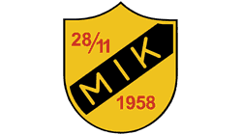

Mariebo IK:s hemmamatcher

Vid lagets "egna" matcher/poolspel ansvarar laget själva för att bemanna och sköta fiket/kiosken på Mariebovallen.

Till lagets egna seriematcher på hemmaplan behövs även matchvärdar som fördelas på 2 föräldrar. Röda västar märkta matchvärd ska bäras. Västarna hänger i fiket/kiosken.

En matchvärds uppgifter är till exempel:
- Hälsa bortalaget välkommet
- Ta hand om domaren
- Ha koll så det är trevlig stämning i publiken
- Stötta domaren
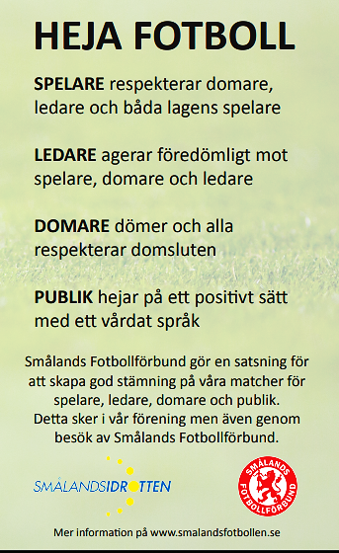
MATCHVÄRDAR
Smålands fotbollsförbund gör en satsning för att skapa god stämning på våra matcher för spelare, ledare, domare och publik.
I alla småländska serier, från 10 år upp till veteran, ska hemmaföreningen utse en matchvärd inför säsongens första hemmamatch.
Se gärna filmen https://www.youtube.com/watch?time_continue=8&v=CKiF6e5ANK8

MANUAL MATCHVÄRD
- Matchvärden sätter på sig västen
- Matchvärden samlar minst en ledare från vardera lag samt domaren/domarna i god tid innan match för att visa matchkort och förklara att dessa punkter kommer att läsas upp innan avspark. Matchvärden samlar spelare, ledare och domare framför publiken innan avspark och välkomnar alla samt läser upp punkterna från matchkortet
- Matchen startar och matchvärden delar sedan ut matchkort löpande under matchens gång
- Om matchvärden vill kontakta förbundet maila kansli@smalandsfotbollen.se

